Login con google

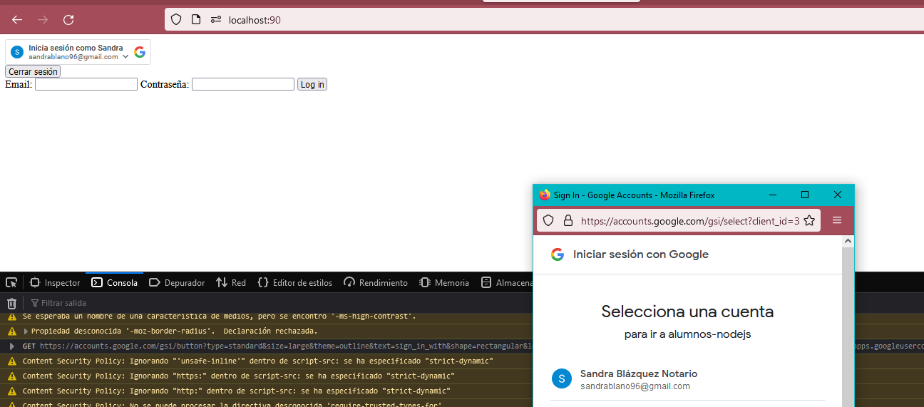

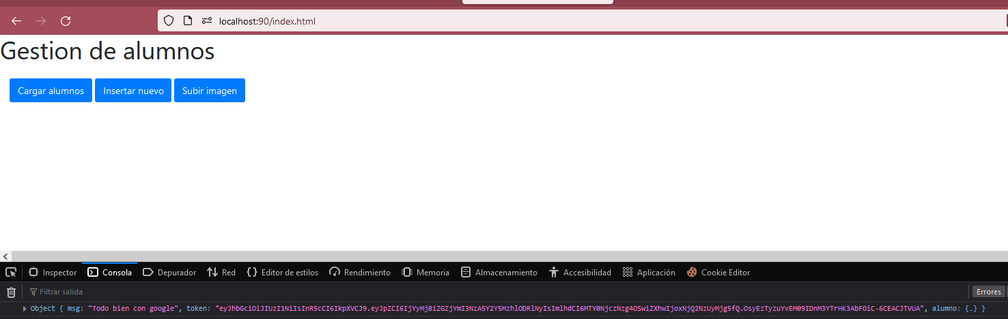

Login normal:

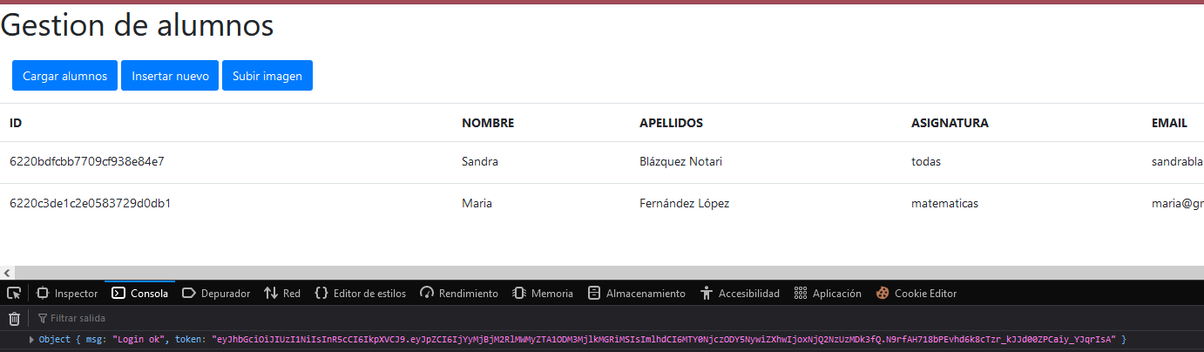

Cargar todos

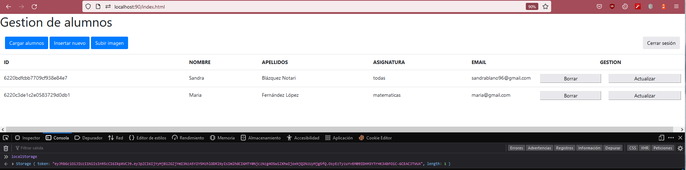

Crear uno nuevo

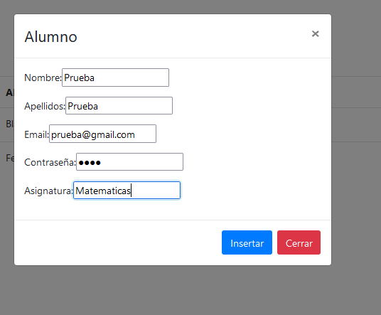

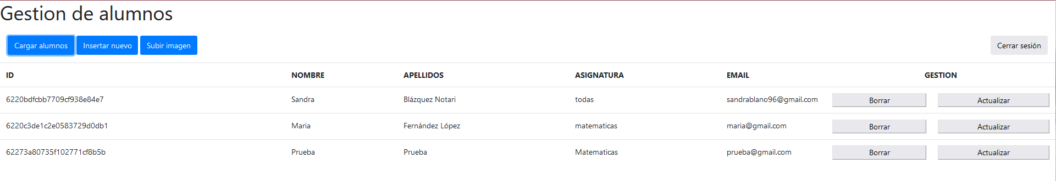

Si intentamos insertar vacío, saltan los errores:

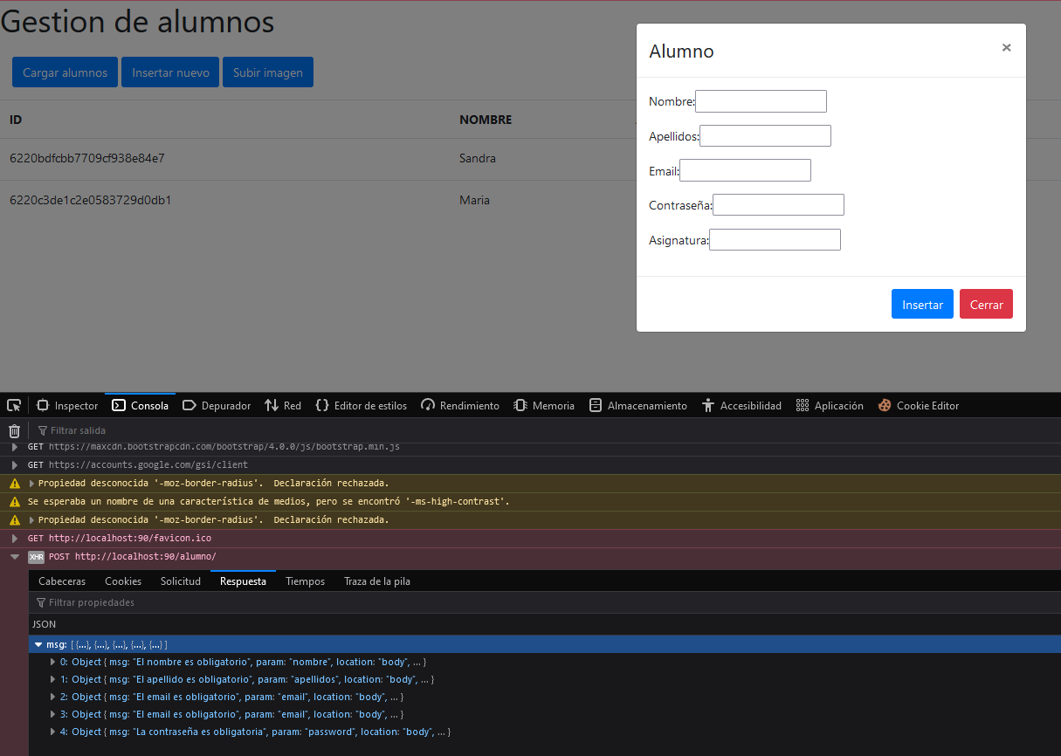

Modificar

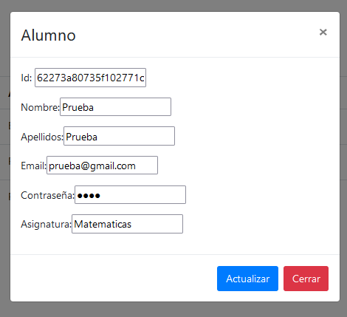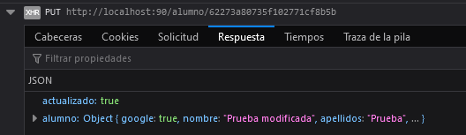

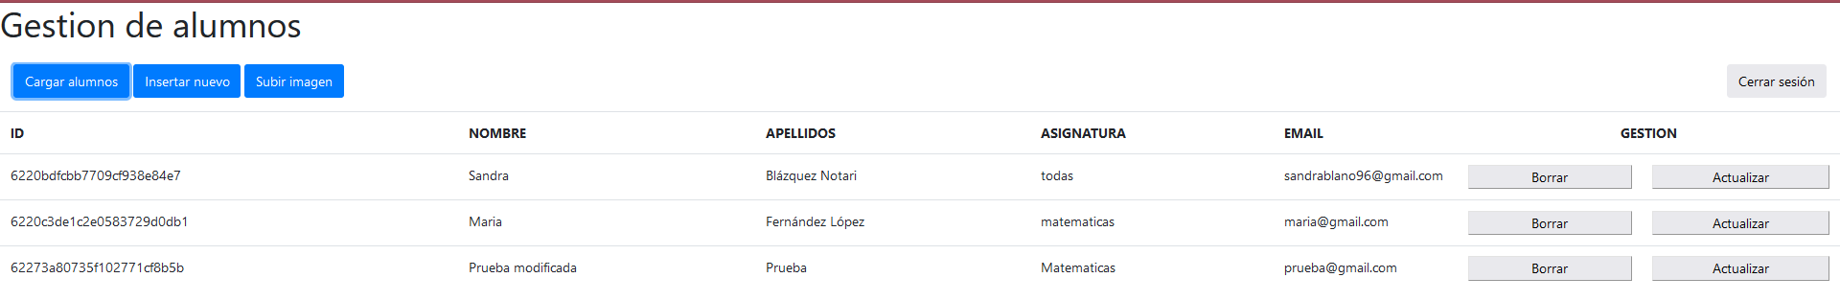

Borrar

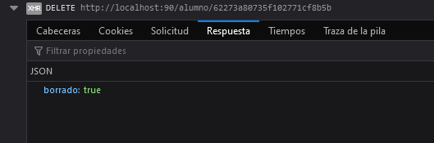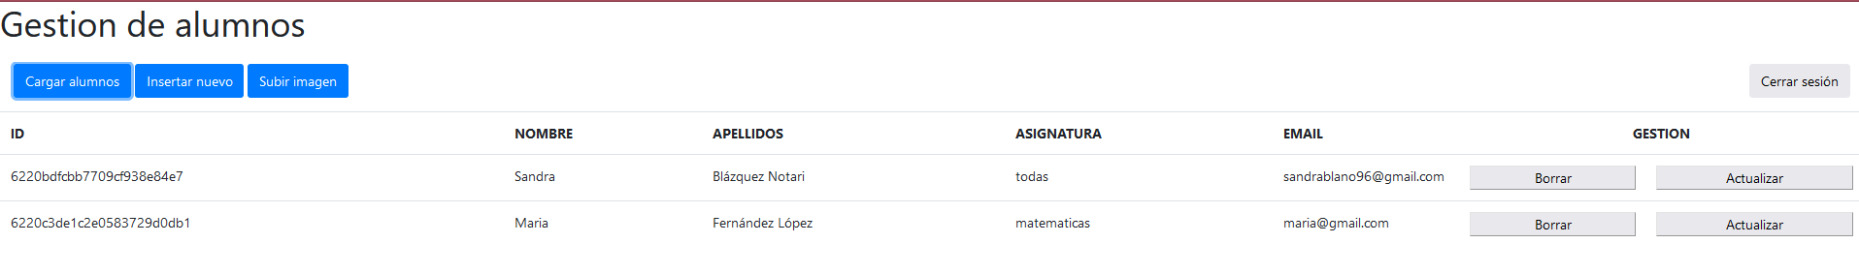

Subir imagenes

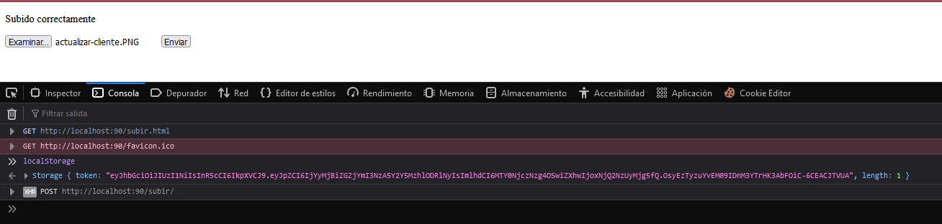

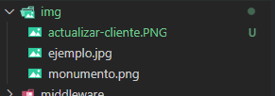

Cerrar sesion google

Intenta cerrarla pero me da este error y no cambia el botón de Google de loguear:

